Министерство образования Республики Беларусь

Учреждение образования

«БЕЛОРУССКИЙ ГОСУДАРСТВЕННЫЙ УНИВЕРСИТЕТ ИНФОМАТИКИ И РАДИОЭЛЕКТРОНИКИ»

Факультет компьютерного проектирования

Кафедра проектирования информационно-компьютерных систем

# ОТЧЁТ

Лабораторная работа 7.2

«Встроенные функции»

Проверил:

МЕЛЬНИКОВ Дмитрий Васильевич

Выполнил:

ШМАТ Илья Викторович

Студент группы № 014301

Минск 2023

**Задание 1.1.** Вывести ФИО студентов и длину ФИО.

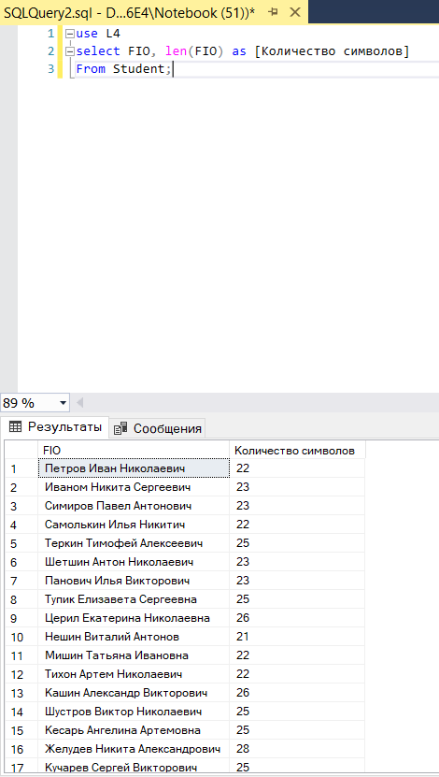

**Задание 1.2.** Вывести список студентов, убрать лишние пробелы в ФИО.

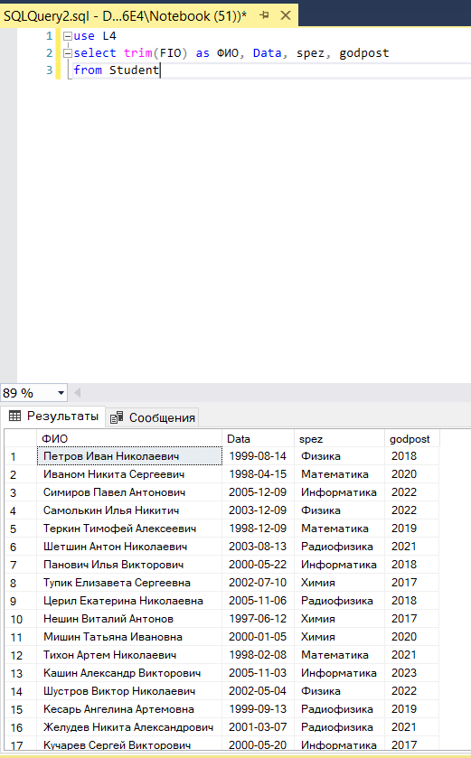

**Задание 1.3.** Найти позиции буквы «о» в ФИО каждого студента. Вывести ФИО и позицию.

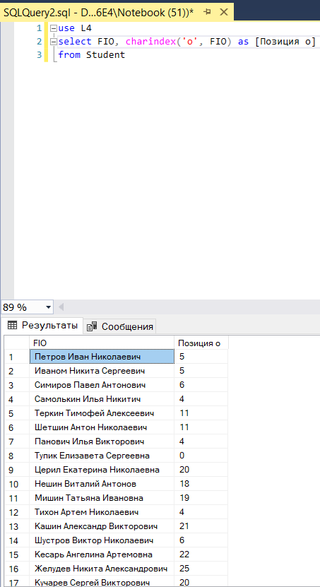

**Задание 1.4.** Вывести ФИО и первые три буквы специализации каждого студента.

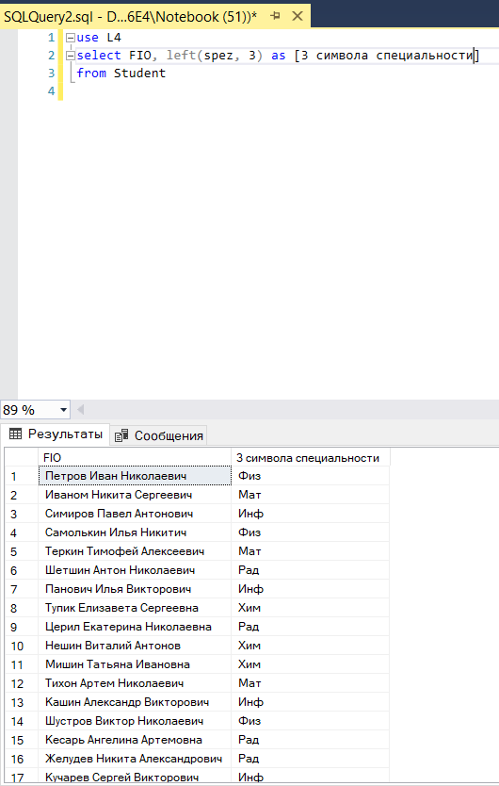

**Задание 1.5.** Вывести список студентов, заменить специализацию «математика» на «прикладная математика».

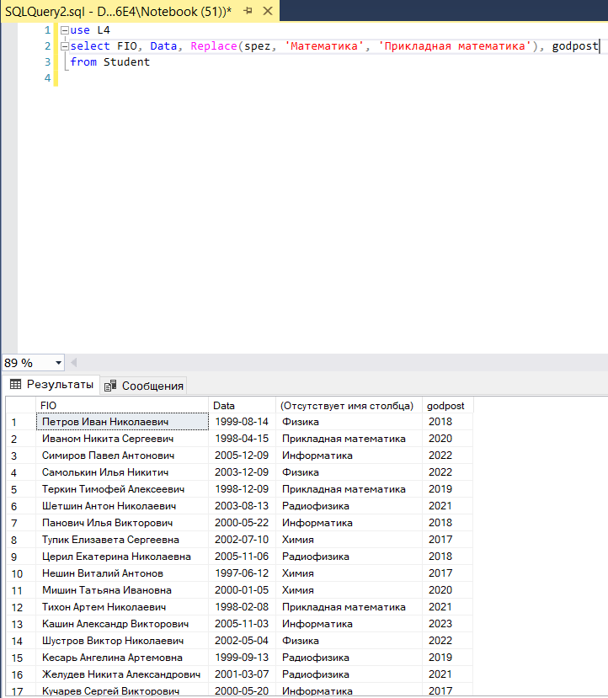

**Задание 1.6.** Вывести список студентов, специализацию на верхнем регистре.

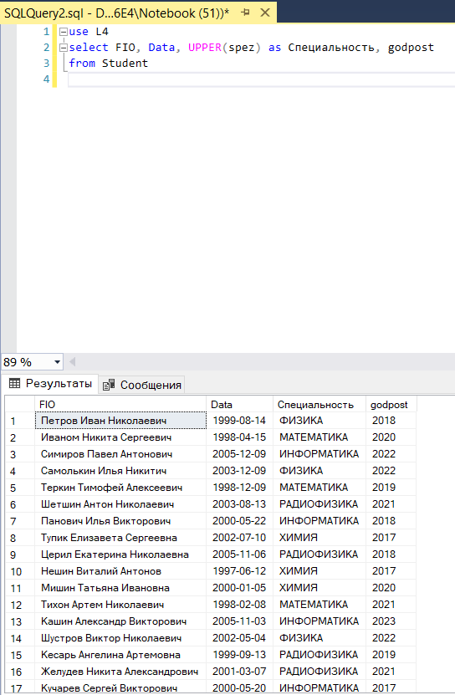

**Задание 1.7.** Вывести ФИО студентов в правильном и обратном виде.

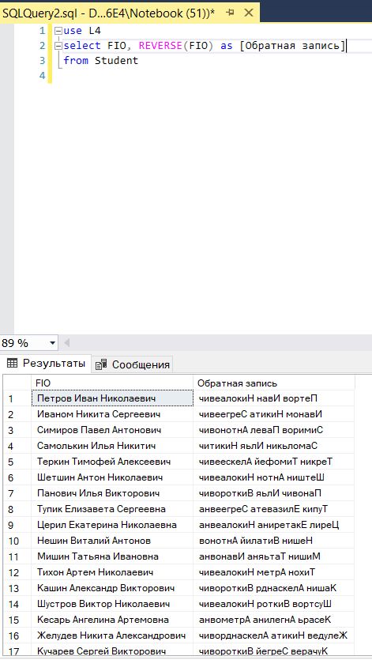

**Задание 1.8.** Вывести каждую специализацию 4 раза в одной строке. Убрать дубликаты.

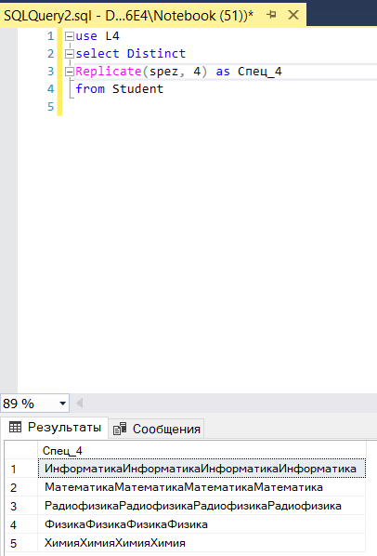

**Задание 1.9.** Вывести абсолютное значение тригонометрических функций на точке π.

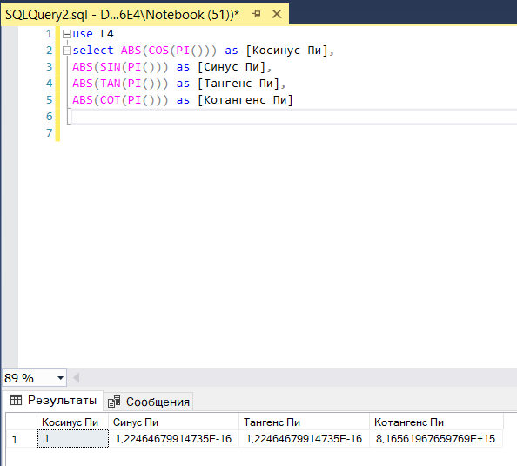

**Задание 1.10.** Вывести число 123.456, округленное с точностью от 3 до -3.

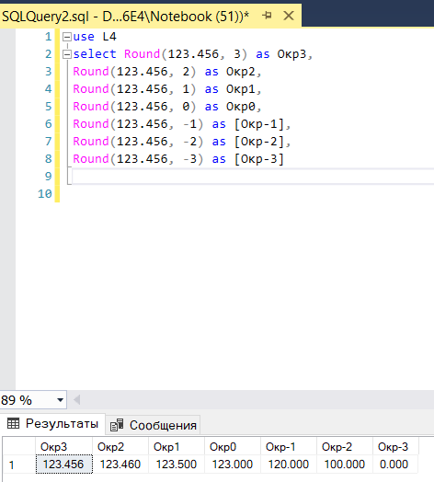

**Задание 1.11.** Вывести наименьшее целое число, которое больше или равно 123.456, и наибольшее целое число, которое меньше или равно 123.456.

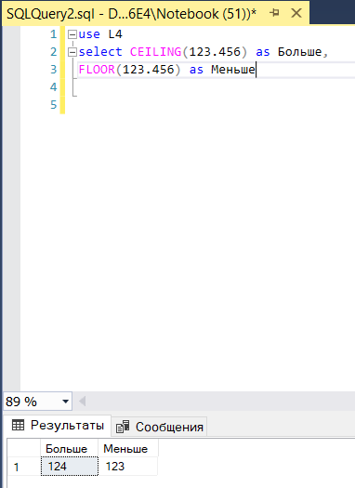

**Задание 1.12.** Вывести квадратный корень, квадрат и куб числа 25.

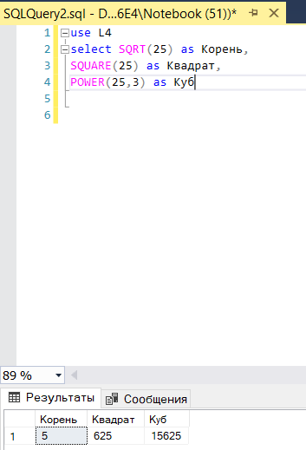

**Задание 1.13.** Вывести текущую дату и время.

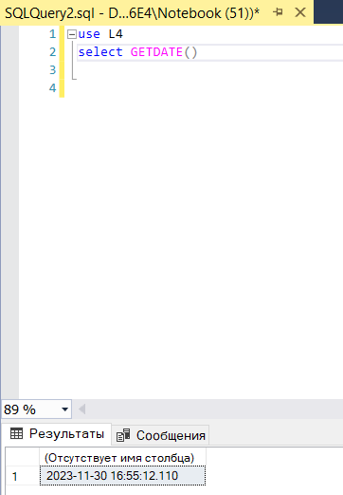

**1.14.** Вывести день, месяц, год, час, минуту, секунду, номер квартала, номер недели, день года, день недели для текущей даты и времени.

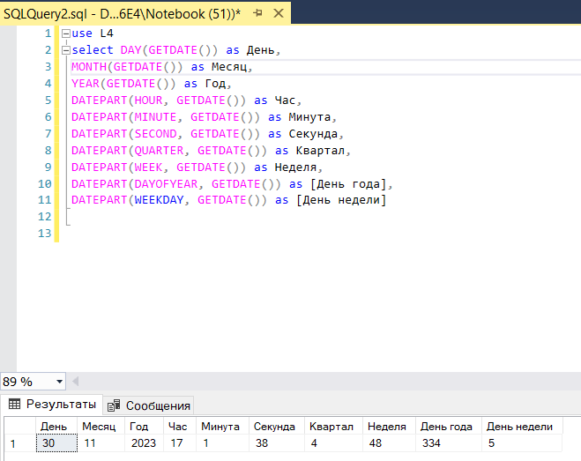

**Задание 1.15.** Вывести дату 100 дней назад от текущей.

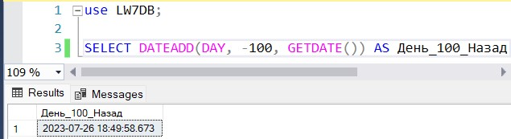

**Задание 1.16.** Иванов И.И. родился 8 июля 1895 года, скончался 12 апреля 1971 года. Вывести количество прожитых дней.

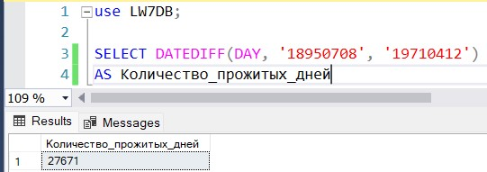

**7.** Вывести ФИО и время года рождения каждого студента.

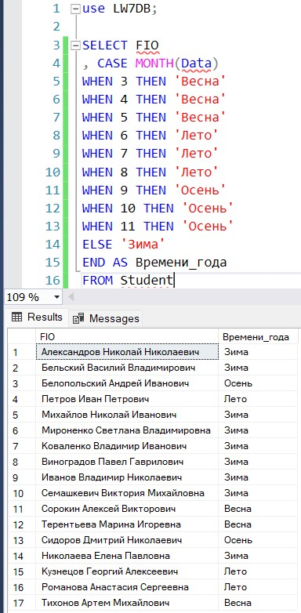

**Задание 1.18.** Вывести список студентов. Для каждого студента, в зависимости от возраста, при поступлении «молодой» или «старше» в дополнительном столбце.

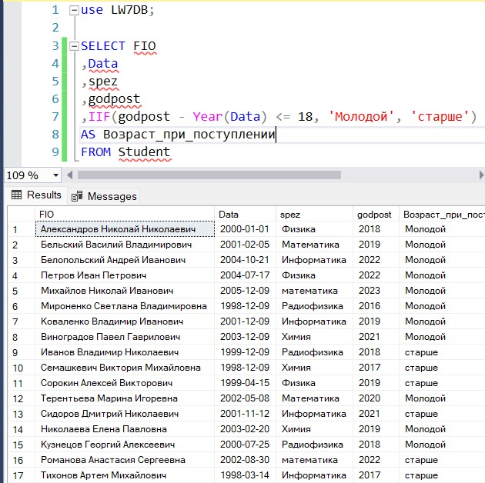

**9.** Вывести ФИО, дату рождения и знак зодиака каждого студента.

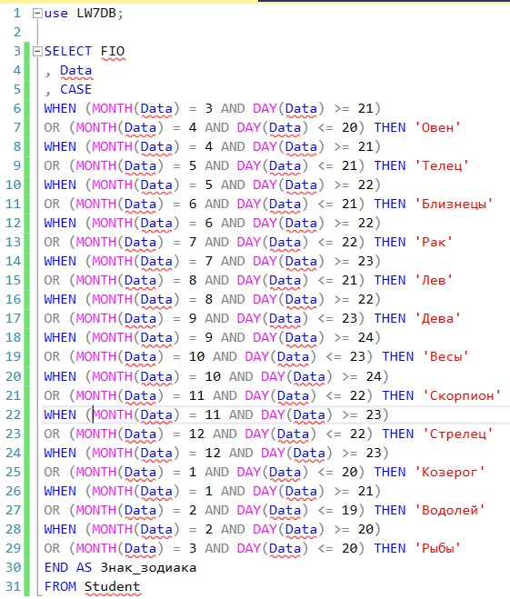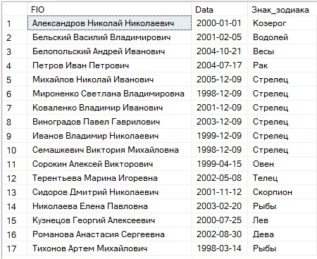

**9.** Самостоятельная работа.

